**《软件工程》**

**课程考查报告**

　　　　　　　　　　（2022—2023学年第一学期）

题 目： 基于JavaWeb书评网的软件系统设计

学生姓名： 梅澳祥

专业班级： 计算机19级2班

学生学号： 1908090102559

成 绩：

评 语：

教师签名：

日 期：2022年12月9日

**目录**

1 前言 1

2 系统结构 2

2.1 数据处理流程图设计 2

2.2 系统设计 2

2.2.1 系统结构图 2

2.2.2 首页模块 3

2.2.3 图书详情页 3

2.2.4 用户注册 4

2.2.5 用户登录 4

2.2.6 添加图书模块 5

2.2.7 更新图书模块 6

2.3 数据表设计 6

3 模块设计 8

3.1 客户端主要功能 8

3.1.1图书分类显示 8

3.1.2 图书分页查询 9

3.1.3 图书详情页查询 9

3.1.4 用户注册和登录功能 11

3.1.5 图书评分自动计算 11

3.2 后台图书管理设计 12

3.2.1 图书新增功能 12

3.2.2 图书更新功能 12

3.2.3 图书删除功能 12

4 设计结果验证 13

5 结论与总结 15

参考文献 16

1 前言

随着软件技术的不断发展，软件开发项目的规模以及复杂程度也在不断地提高，而对于一个要生产高质量软件产品和提高生产效率的软件开发企业来说，必须要通过相应的软件开发项目管理系统来提高软件开发生产的计划性、可靠性，并且及时发现项目执行过程中存在的问题，从而保障项目的顺利进行，除此以外，还能够进一步明确任务的划分，强化内部的沟通，这样在软件开发项目中就可以使得每一位项目开发人员都能够明确自己的任务，能够密切协作，提升工作效率，实现经济效益的最大化，项目管理效率的最优化。

书评是对书籍的评价和介绍，我们拿到一本书的时候，直观的感受就是对书的印刷质量，装订的精美程度的评价，好还是不好都是直观感受，而对于书本的内容和价值，必须通过自己认真阅读后才能做出评判。通过写书评的前提就是要读书，不但要读，而且还要有目的的读，做笔记，加备注等，这些都是在为读完书后写书评打下良好的基础，不仅能够加深读者对本书的理解还能够为其他用户带来良好的参考价值。

在面对众多选择的时候，用户往往需要互相对比，选出质量更高更符合自身要求的产品或信息，在选择困难的时候，推荐平台就能很好地解决这一问题，通过推荐后选择自己需要的产品更加快速明了。在人们有这一需求的同时想要设计该项目的念头一应而生，为大众提供图书的推荐、评论和比较。无论描述还是评论都由用户提供，为用户互相交流提供了一个良好的平台空间，创建了一个一体化的创新网络服务，致力于帮助人们找到更有用的图书。

2 系统结构

2.1 数据处理流程图设计

通过使用SSM框架搭建项目的具体实现流程，当用户发送过来一个请求以后，会经过核心拦截器的拦截，并根据请求的URL发送给响应的控制器，实现数据和页面的连接，控制器会去调用具体的业务逻辑层对后端数据库传来的数据进行加工实现相应的业务逻辑操作。最后通过控制器将数据返回给相应的页面，并通过视图解析器进行解析，在前台页面进行展示。

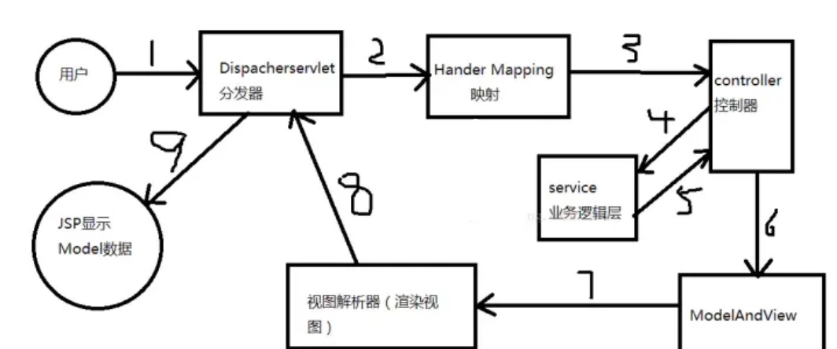

图2-1 项目流程图

2.2 系统设计

2.2.1 系统结构图

由于本项目是对图书信息的展示，所有客户端的交互操作会比较多，为了让页面更加符合大众的审美，在这里使用了好多前端开发框架，在HTML、CSS的基础上大大简化了页面的开发。服务端主要是一些业务逻辑控制的代码操作，用来实现页面的动态展示和数据存储。

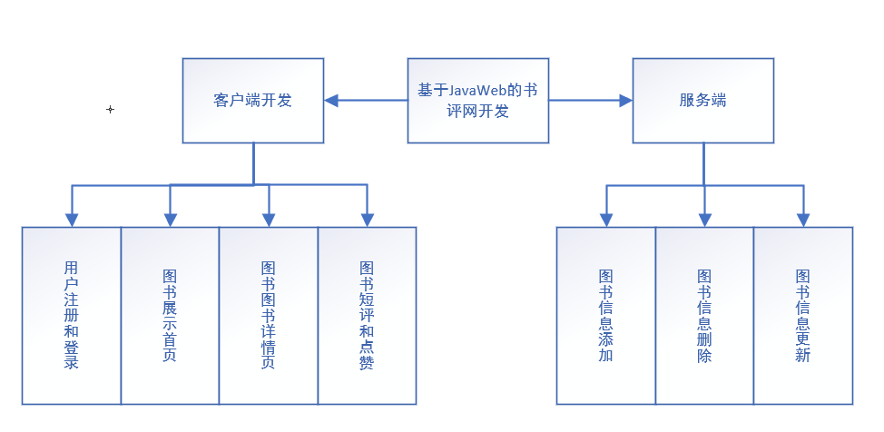

图2-2 系统功能结构图

2.2.2 首页模块

前台首页用于展示图书的基本信息，包括图书的封面，图书的名称，作者，简介，评分，评分人数。整个页面可以下滑，到最后会有一个加载跟多的按钮。后台会根据用户选择的多级查询条件对图书列表进行返回。

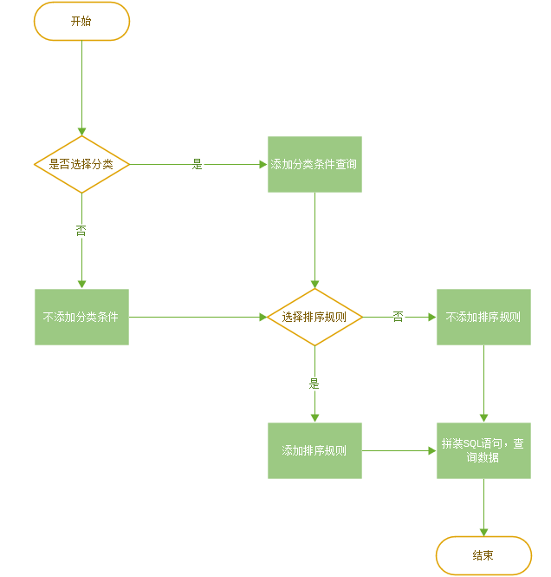

图2-3 首页结构图

2.2.3 图书详情页

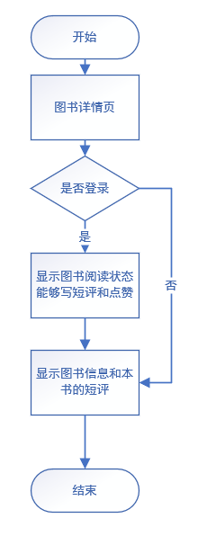

图2-4 详情页结构图

通过在首页点击图书，可以进入图书详情页面，上面展示该用户对本书的状态如果用户已经登录则会将图书状态设置为高亮显示。向下拉会对图书的详情信息进行介绍包括图书封面、课程亮点、课程介绍、课程大纲。最下面是图书的短评模块，展示了用户们对该图书的评价信息，用户可以通过该信息了解到本书的含金量。短评模块是可以进行交互的，点击写短评按钮会进行图书短评的书写和打分。因为写短评功能必须登录所以当用户未登录的时候会弹出一个需要登录的提示框。

2.2.4 用户注册

在进行会员注册的时候会检验用户名是否已经存在，如果已经存在相同的用户名后端会返回一个错误信息，前台进行捕获并且将错误信息在页面上进行提示，让用户重新输入正确的格式。

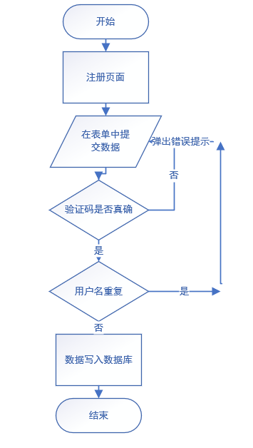

图2-5 注册流程

2.2.5 用户登录

登录页面为进行用户交互时所使用的接口。通过登录以后一些功能才能都开放。进行登录的时候首先会判断用户输入的验证法是否正确，并保证用户名长度在6-10之间。如果出现错误的话会在页面上显示错误信息提示。通过以后才会在数据库中进行查找，通过比较如果相同则用户登录成功，并将用户的信息保存在Session中，便于一些功能的权限验证。

2.2.6 添加图书模块

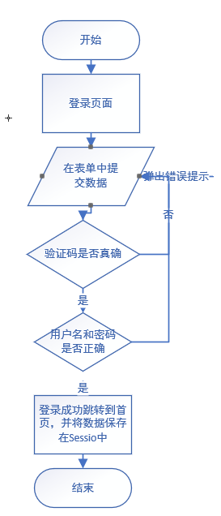

图2-6 登录流程

通过表单设计图书的添加页面，并在表单中引入了富文本编辑器，以及文件上传的功能。用户输入与之匹配的信息进行图书信息的添加。在富文本编辑器中首先要添加一张首页图片，如果没有添加会提示错误。如果添加了则会将数据提交给控制器，控制器将数据交给数据层进行数据的保存。

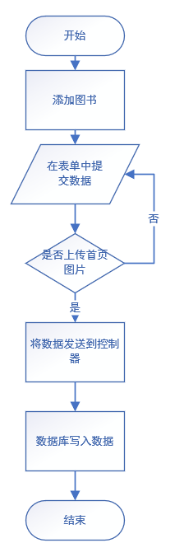

图2-7 添加图书流程

2.2.7 更新图书模块

更新图书时首先前端向后端发送一个查询该图书的详细信息的请求，后端后在数据库中进行搜索，并将该数据返回给浏览器，前端页面会通过这些信息将数据写入到表单中。将原始数据进行还原，用户只需要在已有的数据上进行修改就可以了。用户点击提交数据的时候会将修改后的信息传到后台数据库中。

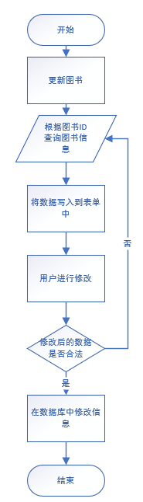

图2-8 更新图书流程

2.3 数据表设计

本项目所使用的所有的表如下图所示：

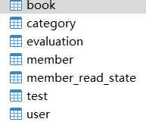

图 2-9本项目所有的表

分类表的结构设计如下图；通过分类表可以完成对前台分类列表的动态生成。



图 2-10 分类表

图书表包含了图书的具体信息通过向前台返回该数据可以对图书的信息进行展示图书表的结构设计如下图：

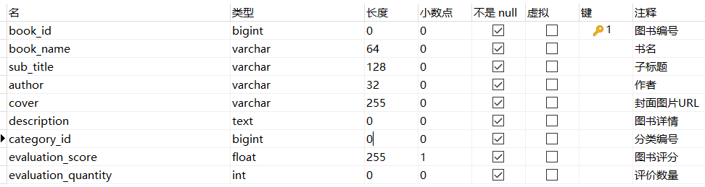

图 2-11 图书表

会员用户表用于保存用户的信息，该表的结构设计如下图：

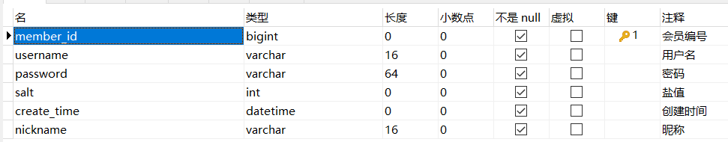

图 2-12 用户会员表

阅读状态表用来对用户对图书的阅读状态进行统计，将数据保存在数据库中可以对页面进行动态设计。为以后的数据分析提供信息，该表的结构设计如下图：

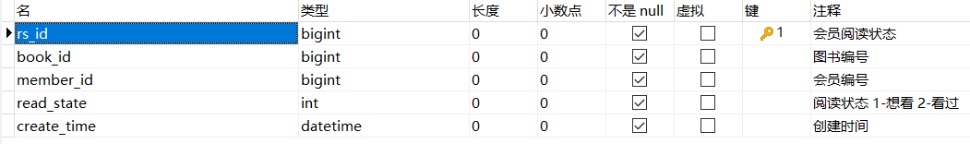

图 2-13 用户阅读状态表

短评表用来保存用户对每一本书的评价信息，通过该表可以为用户提供很好的参考价值。该表的结构设计如下图：

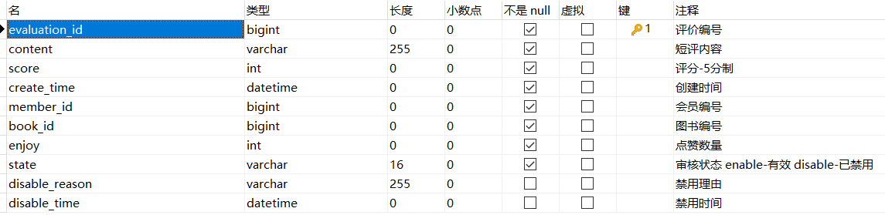

图 2-14 短评信息表

3 模块设计

3.1 客户端主要功能

3.1.1图书分类显示

前端页面主要使用Bootstrap开发，大大简化了我们对前端页面的开发。根据前端开发者传来的数据页面时静态的，我们要想实现具体的功能要进行重构，将数据库的内容和页面进行连接。

首先按照我们建立的数据库创建实体类。为了后续的报告简化我们这里把所有实体类都举例出来，其他的实体类和该类创建方式一样。

通过实体类创建相应的Mapper接口。

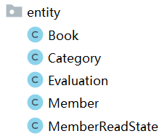

图 3-1 实体类

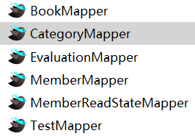

图 3-2 所有的Mapper接口

并创建相应的Mapper文件，用于绑定SQL语句。

然后根据SSM框架分别创建DAO层、Service层、Controller层的类。

在Service层编写业务逻辑代码，对数据库数据进行获取。

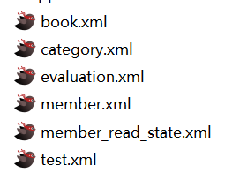

图 3-3 所有的mapper文件

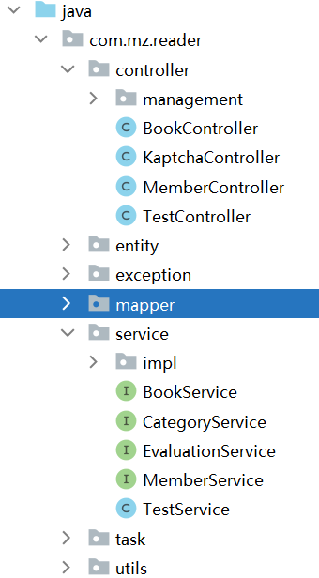

图 3-4 业务逻辑代码结构

3.1.2 图书分页查询

通过使用Myatis-Plus中提供的Ipage进行分页查询，该接口中包含了详细的分页信息。以及多条件动态查询图书。



图3-5 分页按钮

3.1.3 图书详情页查询

前台点击图书列表通过传入的图书ID查询到该图书的详情信息。在Controller层通过获取当前用户的登录状态，判断是否需要显示图书阅读状态。查询本书的短评信息显示在短评模块中，如果未登录是不能对图书状态、写短评和电赞功能进行操作的。

查询图书详情信息

public Book selectById(Long bookId) {  
 Book book = bookMapper.selectById(bookId);  
 return book;  
}

通过点击前端页面跳转到详情页

@GetMapping("/book/{id}")  
public ModelAndView showDetail(@PathVariable("id") Long id, HttpSession session) {  
 Book book = bookService.selectById(id);  
 List<Evaluation> evaluationList = evaluationService.selectByBookId(id);  
 Member member = (Member) session.getAttribute("loginMember");  
 ModelAndView mav = new ModelAndView("deta");  
 if (member != null) {  
 MemberReadState memberReadState = memberService.selectMemberReadState(member.getMemberId(), id);  
 mav.addObject("memberReadState", memberReadState);  
 }  
 mav.addObject("book", book);  
 mav.addObject("evaluationList", evaluationList);  
 return mav;  
}

点击图书阅读状态进行更新操作



图3-6 图书阅读状态

写短评功能



图3-7 写短评

@PostMapping("/evaluate")  
@ResponseBody  
public Map evaluate(Long memberId, Long bookId, Integer score, String content) {  
 Map result = new HashMap();  
 try{  
 Evaluation eva = memberService.evaluate(memberId, bookId, score, content);  
 result.put("code", "0");  
 result.put("msg", "success");  
 result.put("evaluation", eva);  
 }catch (BussinessException ex){  
 ex.printStackTrace();  
 result.put("code", ex.getCode());  
 result.put("msg", ex.getMsg());  
 }  
 return result;  
}



图3-8 点赞功能

短评点赞功能

@PostMapping("/enjoy")  
@ResponseBody  
public Map enjoy(Long evaluationId) {  
 Map result = new HashMap();  
 try{  
 Evaluation eva = memberService.enjoy(evaluationId);  
 result.put("code", "0");  
 result.put("msg", "success");  
 result.put("evaluation", eva);  
 }catch (BussinessException ex){  
 ex.printStackTrace();  
 result.put("code", ex.getCode());  
 result.put("msg", ex.getMsg());  
 }  
 return result;  
}

3.1.4 用户注册和登录功能



图3-9 点赞功能

为了进行人机校验操作，进行Kaptcha验证码的配置。通过配置验证码生成参数，生成验证码图片，将前台输入的验证码与session中的验证码进行比对判断是否正确。

3.1.5 图书评分自动计算

通过使用Spring-Task定时任务，可以设置在任何时间对指定的方法进行执行，大大降低了人工。

首先由于该操作比较复杂，所以要进行进行SQL语句的设计：

<update id="updateEvaluation">  
 update book b SET evaluation_score=( select ifnull(avg(score),0) from evaluation where book_id=b.book_id and state ='enable' ),evaluation_quantity=(select ifnull(count(*),0) from evaluation where book_id=b.book_id and state ='enable')  
</update>

<!—在Spring配置文件中开启Spring Task定时任务的注解模式-->  
<task:annotation-driven/>

//编写一个类调用执行我们设计的方法，加上@Scheduled(cron = "0 * * * * ?")以后程序会每一分钟执行一次该方法

@Component  
public class ComputeTask {  
 @Resource  
 private BookService bookService;  
 //任务调度  
 @Scheduled(cron = "0 * * * * ?")  
 public void updateEvaluation() {  
 bookService.updateEvaluation();  
 System.out.println("已更新所有图书评分");  
 }  
}

3.2 后台图书管理设计

3.2.1 图书新增功能

配置wangEditor富文本编辑器和文件上传操作。通过文件上传操作可以将用户上传的图片保存在服务器中。富文本编辑器的文件上传配置：



图3-10 文件上传

配置完以上功能时候就可以开始开发添加功能了。



图4-11 图书添加

3.2.2 图书更新功能

开发图书更新功能和图书添加功能差不多，只不过在显示表单数据的时候需要将原始数据回添到表单中。

获取提交的数据，并对数据库数据进行更新。

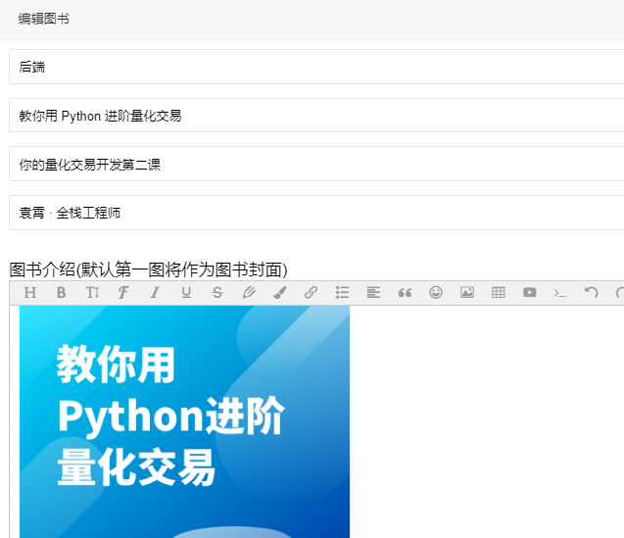

图3-11 通过查询回添数据

3.2.3 图书删除功能

后台管理的最后一个功能是对图书信息进行删除。通过点击删除按钮并确认之后删除数据。



图3-12 删除按钮

4 设计结果验证

图书首页的结果验证：

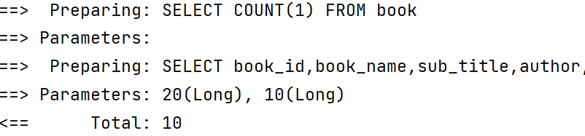

图4-2 分页显示返回数据

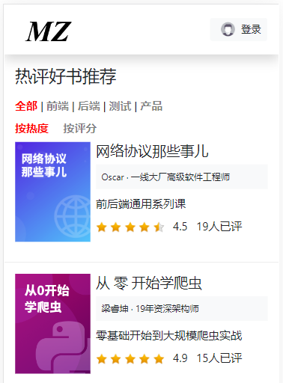

图4-1 图书首页

图书多条件动态查询的结果验证，通过选择前端数据并且按照评分排序：

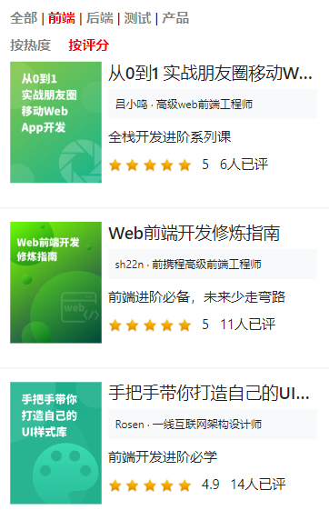

图4-3 动态查询

注册和登录功能的验证：

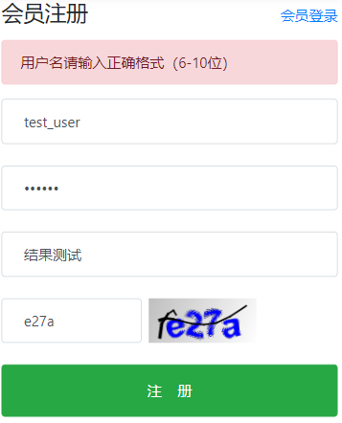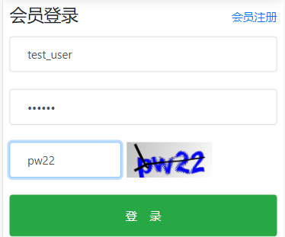

图4-4 注册并登录成功

短评功能验证：



图4-5 编写短评成功

添加图书功能验证，在数据库里进行查看：

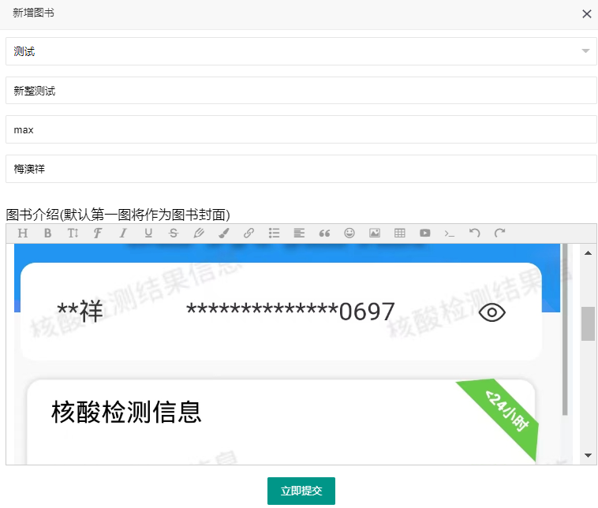

图4-6 添加功能验证

修改图书功能验证：



图4-7 修改功能验证

图书删除功能测试，验证发现数据库中已没有46号数据：



图4-8 删除功能验证

5 结论与总结

本项目主要实现了基于JavaWeb的书评网的设计与实现，包括对本项目的设计的目的和意义，以及对各个模块的开发设计。在本项目中我主要进行后端开发，在进行项目设计的过程中，使我对后端开发有了更深的理解和应用。通过对每一个业务模块的设计大大结合了以前所学到的知识，而且在开发过程中也学到了很多有用的技能比如为了校验人机用户，预防使用脚本添加和注册用户，学习使用了验证码的技术；为了动态更新图书的评分信息，使用了Spring的定时引入插件，可以大大节约人工成本；为了对图书数据进行分页查询，在这里使用到了IPage接口，能够简化我们对分页处理的开发。在进行前端交互的时候也让我对前端的基本业务流程有了更好的认识，对我的业务逻辑有了很大的提升。后端最比较复杂的就是数据库的数据处理阶段了，在原来我们需要对每一个接口编写相应的SQL语句，并且创建数据库连接也会非常繁琐。但是使用Mybatis以后大大降低了我们的开发时间，建立数据库连接会比较简单。但是还是需要我们编写SQL语句而且要编写相应的mapper配置文件。然后引入了Mybatis-Plus插件，不仅简化我们连接数据库，而且还为我们创建了一些简单常用的SQL语句我们直接进行使用就可以了。

在基于软件工程进行Web开发工作时，可以应用多种成熟的开发方法，针对Web系统每个开发环节的具体要求进行优化和开发工作，但仍然存在很多问 题。开发人员应该充分考虑各种细节化的设计问题，融合多方面的需要，建设完整的开发和管理系统，不断推动Web系统研发工作的发展和进步。

参考文献

1. Spring Framework-5.3.22版本参考文档.
2. MyBatis中文开发文档.
3. MyBatis-Plus官方开发手册.
4. 林琪，苏钰涵，Java核心技术卷I，机械工业出版社，2022年5月.
5. 王为滨，Spring实战(第五版)，人民邮电出版社，2020年2月.
6. 王肖锋，Java Web高级编程，清华大学出版社，2015年6月.
7. 刘晓霞，钟鸣，MySQL必知必会，人民邮电出版社，2009年1月.
8. Druid阿里云官方开发文档.
9. 孙卫琴，Tomcat与Java Web开发技术详解，电子工业出版社，2009年1月.
10. 杨冠包，阿里巴巴Java开发手册，电子工业出版社，2018年1月.

《软件工程》课程考核面试记录表

|  |  |  |  |  |  |  |
| --- | --- | --- | --- | --- | --- | --- |
| **学生姓名** | 梅澳祥 | | **专业班级** | | 计算机19-2班 | |
| **学号** | 1908090102559 | | **面试教师** | |  | |
| **题目** | 基于JavaWeb书评网的软件系统设计 | | | | | |
| 1.问：什么是E-R图？  答：E-R图也称实体联系图，提供了表示实体类型、属性类型、联系的方法，用来描述现实世界的概念模型。是进行需求分析，并归纳、整理、表达和优化现实世界中数据及其联系的重要工具。  2.问：绘制流程图的作用？  答：将工作过程中的复杂性、有问题的地方、重复部分、多余环节以及可以简化和标准化的地方都显示出来；将实际的和想象的过程流程进行比较和对照，以便寻求改进过程的机会；提供了一个直观而通俗地展示复杂过程的工具。 | | | | | | |
| **面试教师** | |  | | | |  |
| **面试评分** | |  | | | |  |
| **面试时间** | |  | | **面试小组评议**  **成绩（平均分）** | |  |